מרקש בלוז בסינגל שני מתוך אלבום הבכורה 'אשקלון'
'קליפות'
מילים ולחן: דודי גבאי. הפקה מוזיקלית: עמיר לב
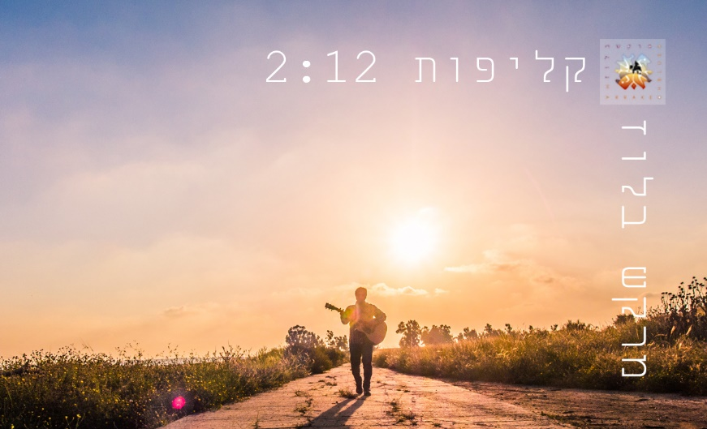
צילום: ירנין פלד
מרקש בלוז הרכב בלוז אתני מערבות הנגב הצפוני, מוציא את 'קליפות' סינגל חדש מתוך אלבום הבכורה 'אשקלון' שיצא בחודש שעבר, והתקבל בחום רב בתחנות הרדיו השונות. אחרי מסע מוזיקלי מרתק בהרכבים שונים (כשניקו תתחיל לדבר, מאורת הארנב, הקונפליקט ועוד) התלכד הרכב סביב כתיבתו והלחנתו של דודי גבאי. את האלבום הפיק וליווה עמיר לב, אשר הידק את החיבור בין המילים והלחנים, עוואד אבו שני יצק את צלילי המזרח התיכון והחום המרוקאי בעוד ובכינור, ובבישול והקלטה של אורי וינוקור באולפני 'הסליק' נולד לו אלבום חדש ומרתק, שמוביל את המאזין אל עבר מסע שורשים, צלילים וקולות מימי ילדות בעירה הדרומית אשקלון. זהו אלבום מסע בזמן בין העבר והעתיד, ששומר על פשטות
"זה הזמן עכשיו לצאת אל השדות, לגמוע מרחק לזמן את הרוחות , שינקו גם את הסודות ,ואל האור תצא אמת האמיתות
בה אני זר ולא אחר"

"אין מדובר כאן אך ורק במסע נוסטלגי שיעניין קהל מגילאים מסוימים אלא אלבום שנוגע ורלוונטי גם מבחינה מוסיקלית, צלילית. אורי וינוקור כטכנאי, יועץ מוסיקלי ומיקס, עובד יפה ונכון על מנת לתרגם את הטרובאדוריות הנוסטלגית של גבאי אל השפה המחוספסת מעט של המפיק המוסיקלי לב. לעשות כן מבלי לאבד את הממד המדברי שמקנה אבו שני הוא אתגר לא פשוט שההצלחה לעמוד בו עומדת מאחורי הייחודיות המעניינת של "אשקלון".
"אשקלון" הוא אלבום נוגע, מרתק, לא משום שהוא חסר פגמים, לא משום שאין בו נקודות בולטות של חוסר שיוף אלא דווקא בגללן ומה שמושג לאורן וביניהן." (גיא טנא, טנא ג'י)

25.11.17 מוצ"ש 21:30 מופע להקה חגיגי לרגל השקת האלבום בפסטיבל הבלוז החמישי של ת"א-יפו. תיאטרון תמונע, ת"א.
אורח מיוחד: עמיר לב
פייסבוק | YouTube | בנדקאמפ
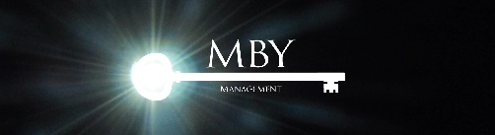
לפרטים נוספים: מעיין בר-יואל maayanby13@gmail.com 052-3703136

